คำนำ


ตามที่สำนักงาน ป.ป.ช. ได้พัฒนาเครื่องมือประเมินเชิงบวกเพื่อเป็นมาตรการป้องกันการทุจริตและเป็นกลไกในการสร้างความตระหนักในหน่วยงานภาครัฐให้มีการดำเนินการอย่างโปร่งใสในการดำเนินงานของหน่วยงานภาครัฐ Intergrity and Transparency Assessment:ITA ลงสู่สถานีตำรวจทั่วประเทศโดยใช้วิธีการเผยแพร่บนเว็ปไซด์ของทุกหน่วยงาน ในตัวชี้วัดที่ 9 การเปิดเผยข้อมูล (Open Data) ตัวชี้วัดย่อยที่ 9.2 การบริหารงาน ข้อ 07 กำหนดให้รายงานผลการปฏิบัติงานของสถานีตำรวจ ในรอบ 6 เดือนแรก ของปีงบประมาณ พ.ศ.2568 (ตุลาคม 2567- มีนาคม 2568) แยกเป็นรายเดือนและเผยแพร่เป็นประจำทุกเดือน บนเว็ปไซด์ของสถานีตำรวจ
สถานีตำรวจภูธรวังทอง จังหวัดพิษณุโลก จึงได้สรุปผลการปฏิบัติราชการประจำเดือนตุลาคม 2567 โดยแยกผลการปฏิบัติเป็น 5 สายงาน ประกอบด้วย งานอำนวยการ งานป้องกันปราบปราม งานจราจร งานสืบสวนและงานสอบสวน เพื่อเผยแพร่ข้อมูลการปฏิบัติงานบนเว็ปไซด์ ของสถานีตำรวจ ภูธรวังทองต่อไป
พันตำรวจเอก
(มนต์ศักดิ์ แก้วอ่อน)
ผู้กำกับการ สถานีตำรวจภูธรวังทอง

สารบัญ
รายงานผลการปฏิบัติการงานอำนวยการ 1
รายงานผลการปฏิบัติการงานป้องกันปราบปราม 4
รายงานผลการปฏิบัติการงานสืบสวน 6
รายงานผลการปฏิบัติการงานสอบสวน 8
รายงานผลการปฏิบัติการงานจราจร 10

-1-

รายงานผลการปฏิบัติเดือนตุลาคม 2567
(อำนวยการ)
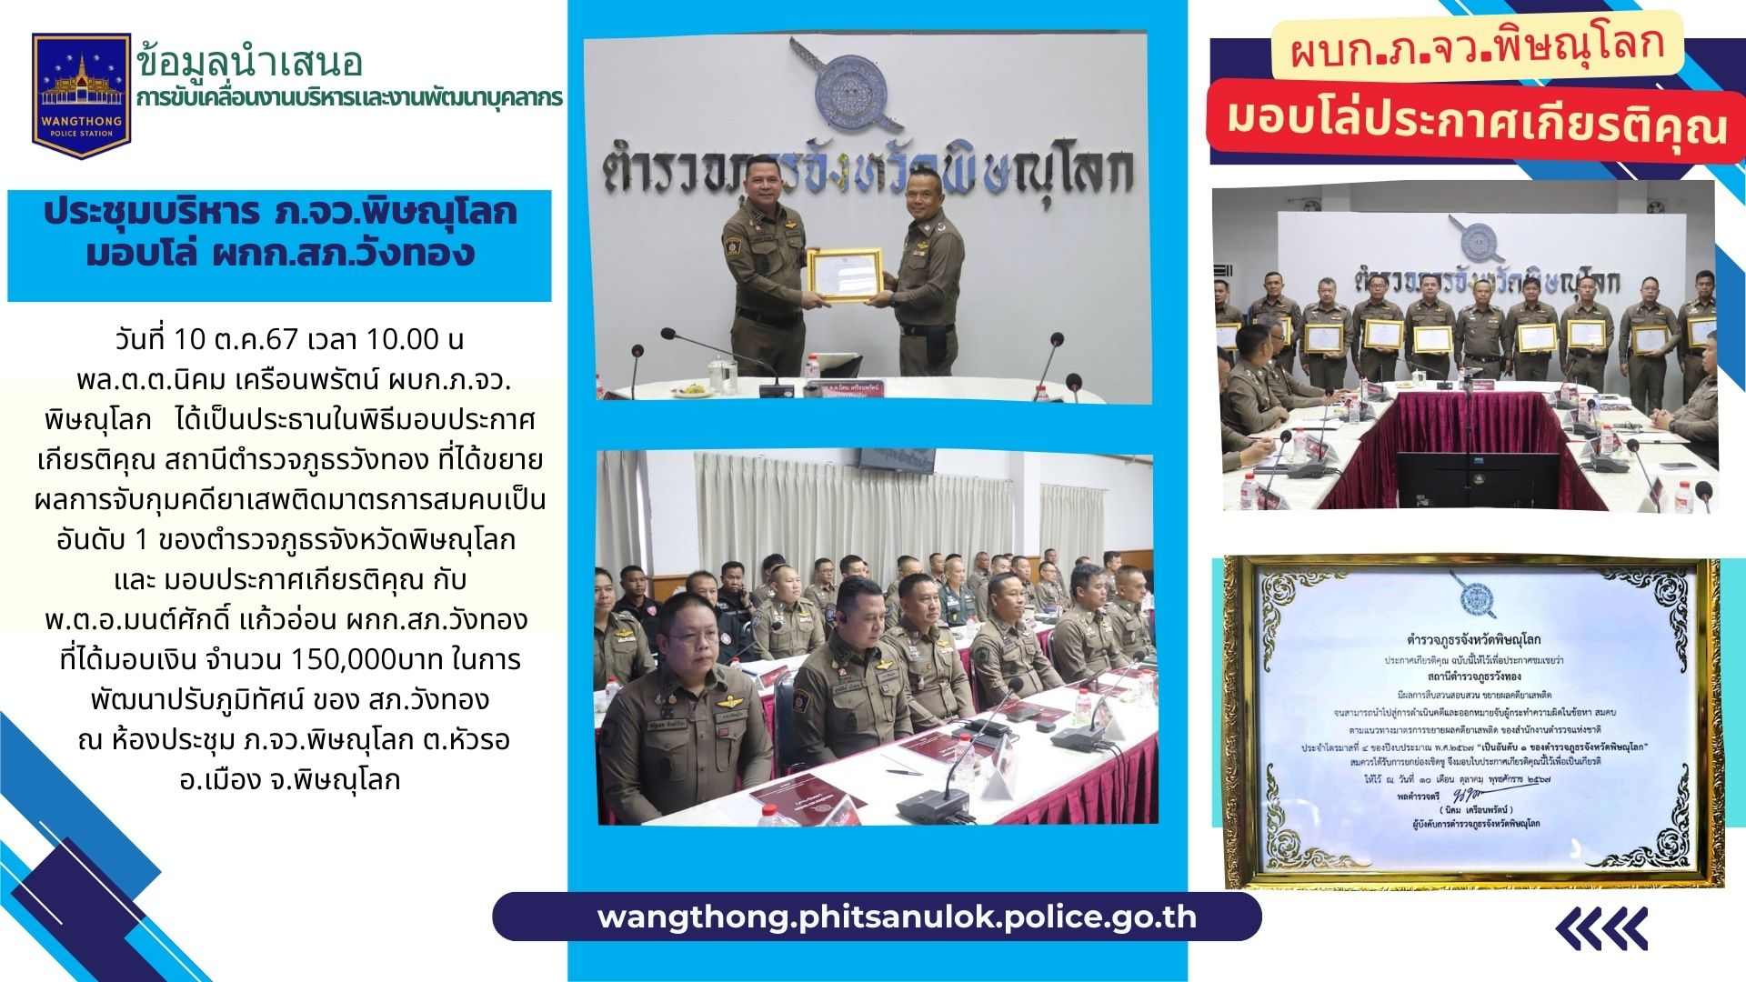

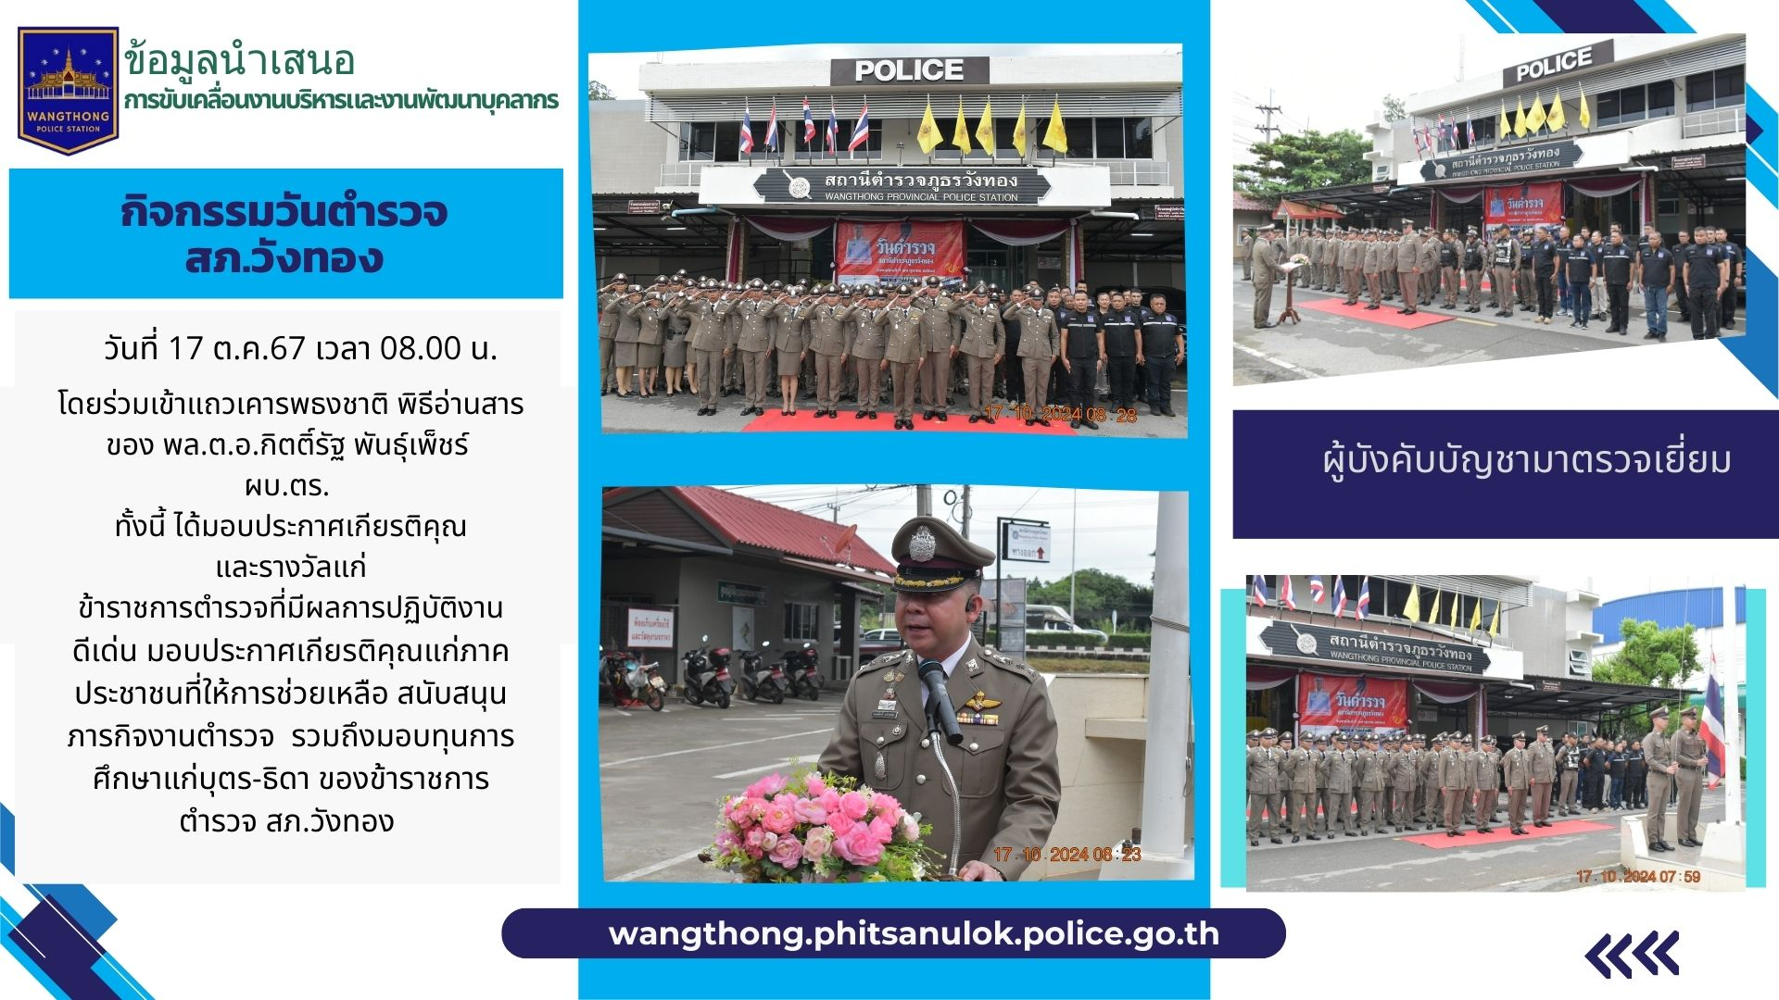

-2-

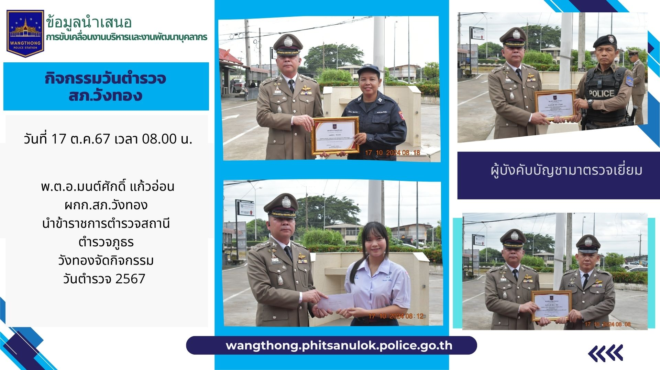

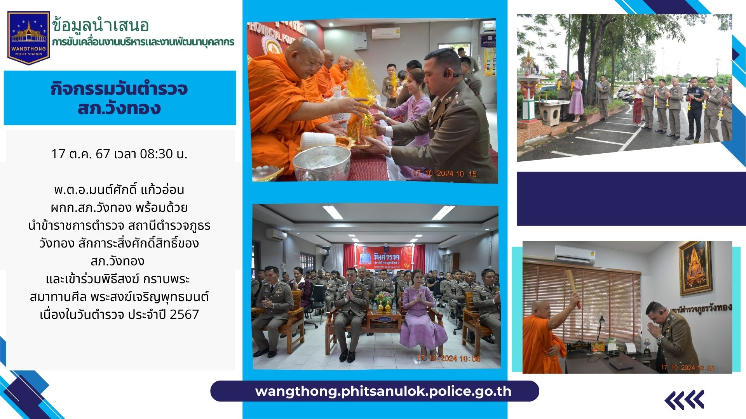

-3-
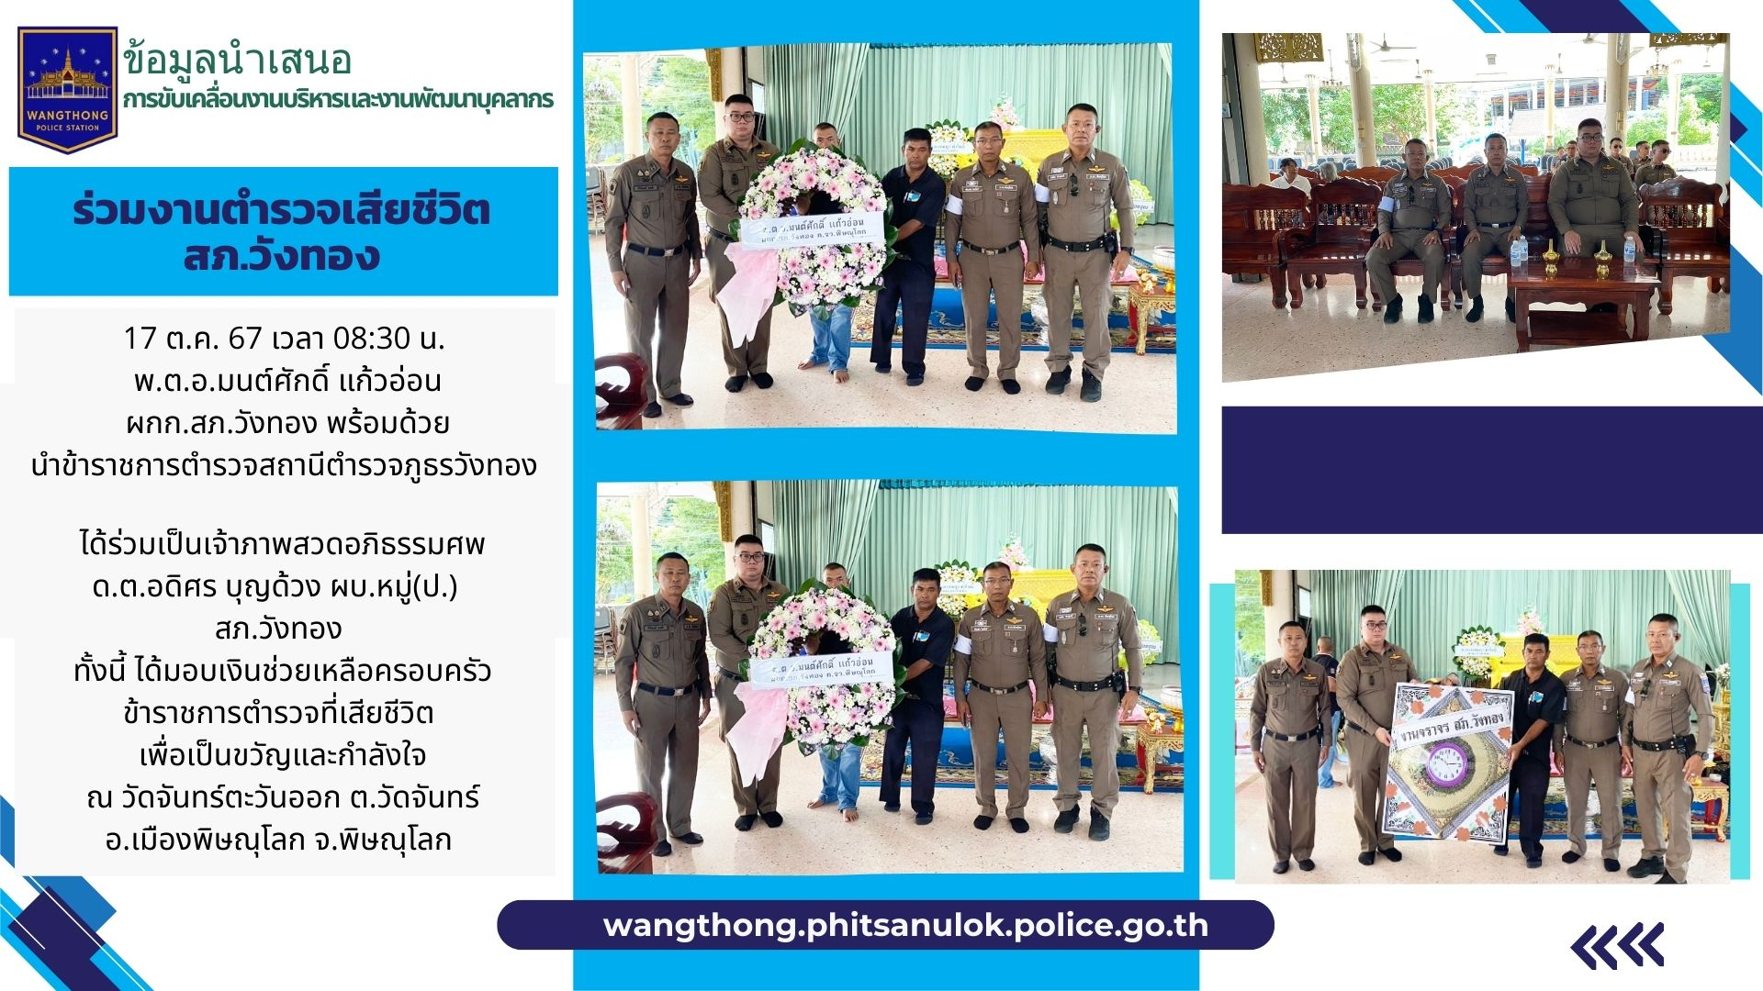

-4-
รายงานผลการปฏิบัติเดือนตุลาคม 2567
(ป้องกันปราบปราม)

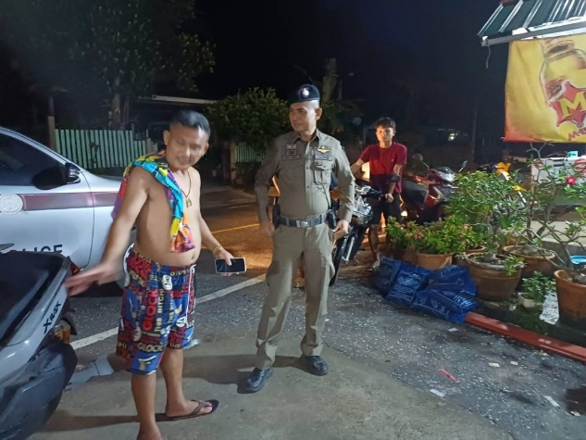
วันที่ (3 ต.ค.67) เวลา 19:00 น. ภายใต้การอำนวยการสั่งการของ พ.ต.อ.มนต์ศักดิ์ แก้วอ่อน ผกก.สภ.วังทอง, พ.ต.ท.เอกพงศ์ ปริษาวงศ์ รอง ผกก.ป.สภ.วังทอง, พ.ต.ท.ศิริพงษ์ ธงห้า สวป.สภ.วังทอง สั่งการให้ ด.ต.ภมร อุ้ยตา สายตรวจ สนช.ศรีโสภณ ว.4 ระงับเหตุกลุ่มวัยรุ่นก่อเหตุทะเลาะวิวาท บริเวณร้านค้าชุมชนทางเข้าวัดพุทธบาทเขาสมอแคลง ม.11 ต.วังทอง อ.วังทอง จ.พิษณุโลก ได้ว่ากล่าวตักเตือนให้แยกย้ายกล้บบ้านเป็นที่เรียบร้อย

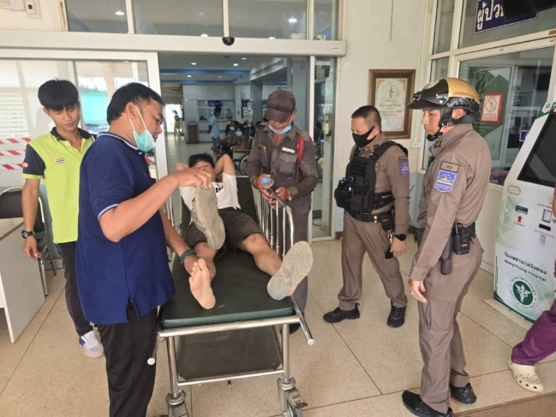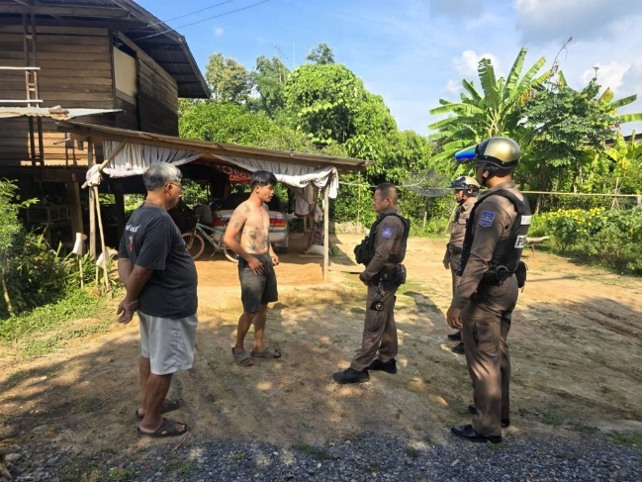

วันที่ (25 ต.ค.67) เวลา 15:00 น. ภายใต้การอำนวยการสั่งการของ พ.ต.อ.มนต์ศักดิ์ แก้วอ่อน ผกก.สภ.วังทอง, พ.ต.ท.เอกพงศ์ ปริษาวงศ์ รอง ผกก.ป.สภ.วังทอง, พ.ต.ท.ศิริพงษ์ ธงห้า สวป.สภ.วังทอง สั่งการให้ ร.ต.ท.มนตรี คุ้มสุพรรณ รอง สว.(จร.) สภ.วังทอง ร้อยเวร 20 พร้อมสายตรวจชุดปฏิบัติการที่ 1 สายตรวจตำบลวังนกแอ่น ว.4 เหตุชายคลุ้มคลั่ง ส่งเสียงดังรบกวนเพื่อนบ้าน ได้เกลี้ยกล่อมให้สงบสติอารมณ์ และพามารักษาที่ รพ.วังทอง โดยญาติให้ความยินยอม
เหตุเกิดที่ บ้านวังดินสอ ซอย7 ม.1 ต.วังนกแอ่น อ.วังทอง จ.พิษณุโลก

-5-

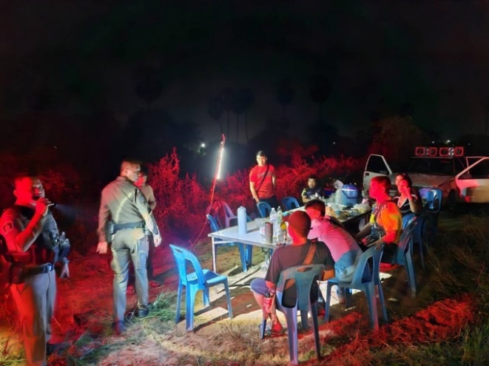

วันที่ (26 ต.ค.67) เวลา 00:10 น. ภายใต้การอำนวยการสั่งการของ พ.ต.อ.มนต์ศักดิ์ แก้วอ่อน ผกก.สภ.วังทอง, พ.ต.ท.เอกพงศ์ ปริษาวงศ์ รอง ผกก.ป.สภ.วังทอง, พ.ต.ท.ศิริพงษ์ ธงห้า สวป.สภ.วังทอง สั่งการให้ ร.ต.ท.มนตรี คุ้มสุพรรณ ร้อยเวร 20 พร้อมสายตรวจรถยนต์ จักรยานยนต์ ชุดปฏิบัติการที่ 1 ว.4 ระงับเหตุ เปิดเพลงส่งเสียงดัง ม.12 บ้านวังครุฑ ต.วังทอง อ.วังทอง จ.พิษณุโลก ให้ปิดเครื่องขยายเสียงและแยกย้ายกันพักผ่อน

-6-
รายงานผลการปฏิบัติเดือนตุลาคม 2567
(สืบสวน)
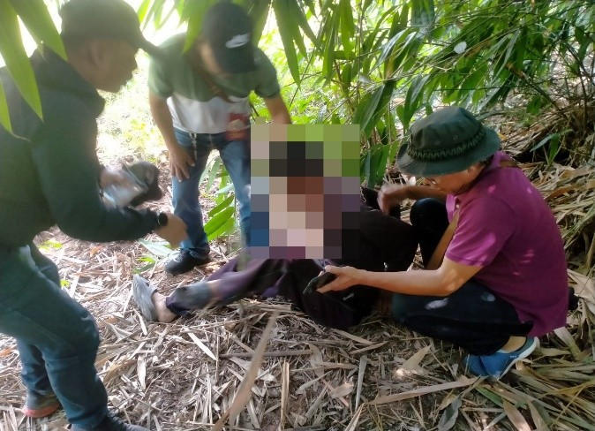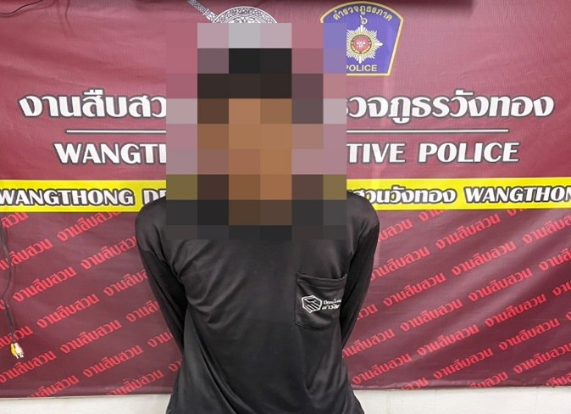
วันที่ 16 ต.ค. 2567 อำนวยการโดย พ.ต.อ.มนต์ศักดิ์ แก้วอ่อน ผกก.สภ.วังทอง,พ.ต.ท.กิตติศักดิ์ บุญเยี่ยม รอง ผกก.สส.สภ.วังทอง, พ.ต.ท.ชัยยศ เนียมศรี สว.สส.สภ.วังทอง เจ้าหน้าที่ตำรวจชุดสืบสวน สภ.วังทอง ร่วมกับ กก.๓ บก.ทท.๒ และ ส.ทท.1 กก.3 บก.ทท.2 ได้ร่วมกันจับกุมตัว ผู้ต้องหา 1 ราย 1 คน โดยกล่าวหาว่า “มีไว้ในครอบครองเพื่อจำหน่ายซึ่งยาเสพติดให้โทษประเภท๑ (เมทแอมเฟตามีนไฮโดรคลอไรด์หรือยาบ้า) โดยผิดกฎหมาย” ของกลาง 1.ยาเสพติดให้โทษประเภทที่ 1 (เมทแอมเฟตามีนหรือ ยาบ้า) จำนวน 50 เม็ด สถานที่จับกุม ไร่มันสำปะหลัง หมู่ที่ 1 ต.หนองพระ อ.วังทอง

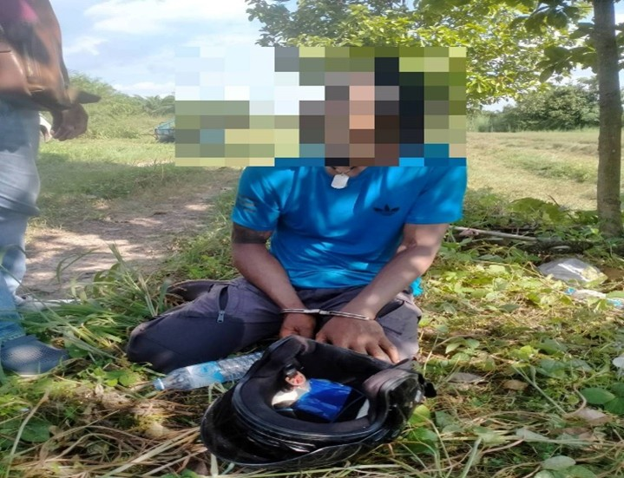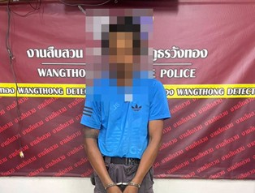

วันที่ 29 ต.ค. 2567 อำนวยการโดย พ.ต.อ.มนต์ศักดิ์ แก้วอ่อน ผกก.สภ.วังทอง, พ.ต.ท.กิตติศักดิ์ บุญเยี่ยม รอง ผกก.สส.สภ.วังทอง, พ.ต.ท.ชัยยศ เนียมศรี สว.สส.สภ.วังทอง เจ้าหน้าที่ตำรวจชุดจับกุม โดย ร.ต.อ.สมพงศ์ ขันทอง รอง สว.สส.สภ.วังทอง,ร.ต.อ.อมร เมืองแก้ว รอง สว.สส.สภ.วังทอง, ร.ต.อ.นิคม พึ่งสลุด รอง สว.สส.สภ.วังทอง พร้อม ชุดสืบสวน สภ.วังทอง ได้ร่วมกันจับกุมตัว ผู้ต้องหา 1 ราย 1 คน โดยกล่าวหาว่า “มีไว้ในครอบครองซึ่งยาเสพติดให้โทษประเภท 1 (เมทแอมเฟตามีนไฮโดรคลอไรด์หรือยาบ้า) โดยผิดกฎหมาย” ของกลาง 1.ยาเสพติดให้โทษประเภทที่ 1 (เมทแอมเฟตามีนหรือ ยาบ้า) จำนวน ๔๔ เม็ด สถานที่จับกุม บริเวณกลางทุ่งนา หมู่ที่ ๗ ต.พันชาลี อ.วังทอง จ.พิษณุโลก

-7-

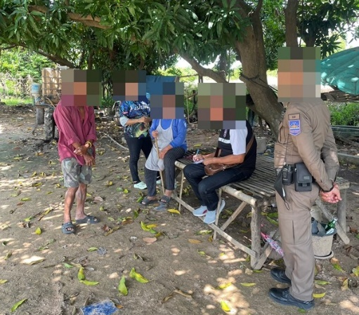

วันที่ 28 ต.ค. 2567 อำนวยการโดย พ.ต.อ.มนต์ศักดิ์ แก้วอ่อน ผกก.สภ.วังทอง, พ.ต.ท.กิตติศักดิ์ บุญเยี่ยม รอง ผกก.สส.สภ.วังทอง, พ.ต.ท.ชัยยศ เนียมศรี สว.สส.สภ.วังทอง มอบหมายให้เจ้าหน้าที่ตำรวจสืบสวน สภ.วังทอง ออกตรวจเยี่ยมพบปะประชาชนในเขตพื้นรับผิดชอบ ต.วังพิกุล อ.วังทอง จ.พิษณุโลก เจ้าหน้าที่ตำรวจได้แนะนำและประชาสัมพันธ์ ดังนี้
- ได้ประชาสัมพันธ์ เรื่องการแจ้งเหตุและการสังเกตผู้ต้องสงสัยอาจก่อเหตุอาชญากรรม
และการป้องกันภัยจากแก๊งคอลเซ็นเตอร์ และมิจฉาชีพในรูปแบบต่างๆ ฯลฯ
- หากต้องการแจ้งแบะแส หรือแจ้งเหตุ โทร.055-311333 ศูนย์แจ้งเหตุ โทร.191 ภ.จว.พิษณุโลก
- สอบถามด้วยความเป็นห่วงเป็นใย ด้านความปลอดภัยในชีวิต และทรัพย์สิน

-8-
รายงานผลการปฏิบัติเดือนตุลาคม 2567
(สอบสวน)

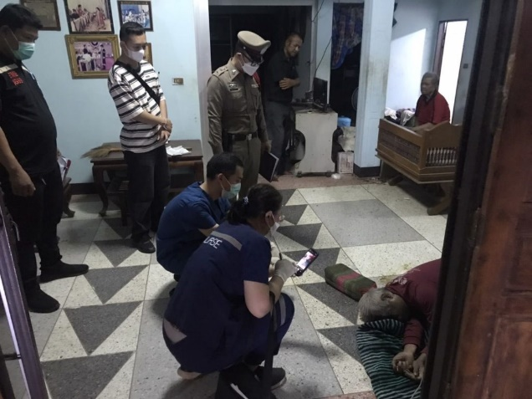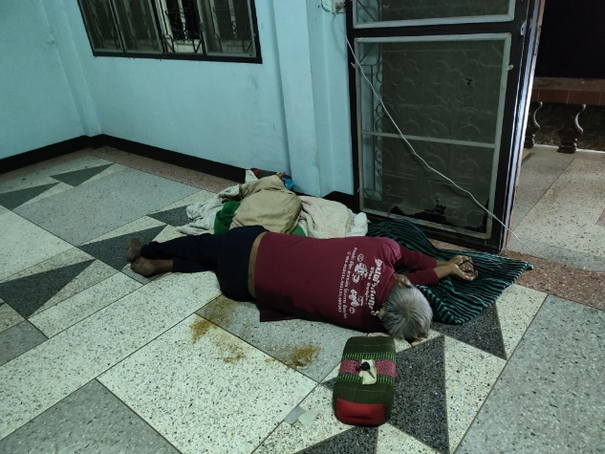

วันที่ (9 ต.ค. 67) เวลา 18:30 น. ภายใต้การอำนวยการสั่งการของ พ.ต.อ.มนต์ศักดิ์ แก้วอ่อน ผกก.สภ.วังทอง, พ.ต.ท.สุรวัจน์ สุรวัฒน์มนตรี รอง ผกก.(สอบสวน)ฯ สั่งการให้ ร.ต.อ.ชณุภากร นิ่มเพ็ง รองสว.(สอบสวน)ฯ ได้ รับแจ้งว่ามีผู้เสียชีวิตภายในบ้านพัก ที่หมู่ 3 ต.หนองพระ จึงได้ร่วมกับชุดสืบสวน ออกไปตรวจสถานที่เกิดเหตุ เมื่อไปถึงพบศพชาย สวมเสื้อสีเลือดหมู กางเกงขายาว สีกลม นอนเสียชีวิตอยู่บนพื้นบ้าน จากการสอบสวนทราบว่าผู้เสียชีวิตคือ นายนววัฒน์ เอี่ยมจำรัส อายุ 62 ปี อยู่บ้านเลขที่ 111 หมู่ 3 ต.หนองพระ อ.วังทอง จว.พิษณุโลก จึงได้ร่วมกับแพทย์ รพ.วังทอง ทำการชันสูตรพลิกศพผู้ตาย ไม่มีร่องรอยบาดแผลหรือร่องรอยการถูกทำร้ายร่างกาย ผู้ตายดื่มสุราเป็นประจำและมีโรคประจำตัว ญาติไม่ติดใจสาเหตุการตาย แพทย์แจ้งว่าเสียชีวิตมาแล้วประมาณ 3-4 วัน จะทำการส่งศพผู้ตายไปชันสูตรหาสาเหตุการตายที่แท้จริงที่โรงพยาบาลพุทธชินราชต่อไป เหตุเกิดที่ บ้านเลขที่ 357
หมู่ 3 ต.หนองพระ อ.วังทองจ.พิษณุโลก

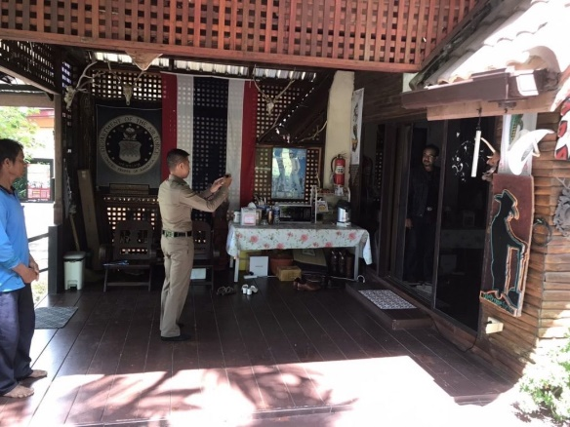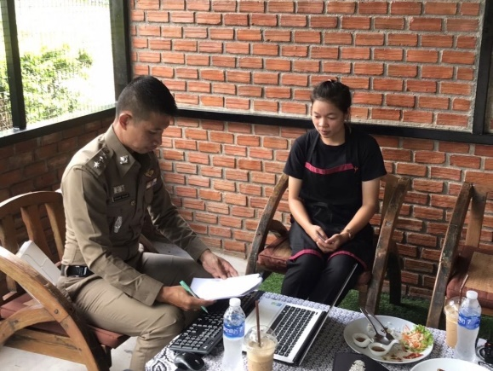

วันที่ (23 ต.ค. 67) เวลา 11:30 น. ภายใต้การอำนวยการสั่งการของ พ.ต.อ.มนต์ศักดิ์ แก้วอ่อน ผกก.สภ.วังทอง, พ.ต.ท.สุรวัจน์ สุรวัฒน์มนตรี รอง ผกก.(สอบสวน)ฯ สั่งการให้ ร.ต.อ.กล้าณรงค์ จันทรมณี พงส. ทำการสอบปากคำผู้เสียหาย สอบปากคำประจักษ์พยานในที่เกิดเหตุ และเดินทางไปตรวจที่เกิดเหตุ ซึ่ง
-9-
จะได้รวบรวมพยานหลักฐาน เพื่อดำเนินการแจ้งข้อกล่าวหาเพิ่มเติม กับนายนรินทร จิตรโสภาส อายุ ๓๑ ปี เชื้อชาติไทย สัญชาติไทย ที่อยู่ ๔๓/๖ หมู่ ๑๐ ต.วังนกแอ่น อ.วังทอง จ.พิษณุโลก พร้อมของกลางอาวุธปืนและเครื่องกระสุนปืน ในข้อหา มีอาวุธปืนไว้ในครอบครอง ฯ ,พาอาวุธปืนไปในเมืองหมู่บ้านฯ โดยไม่มีเหตุสมควร และ เสพยาเสพติด ( ยาบ้า ) ฯ ณ ไร่ภักดีฟาร์ม ม.๙ ต.วังนกแอ่น อ.วังทอง จ.พิษณุโลก

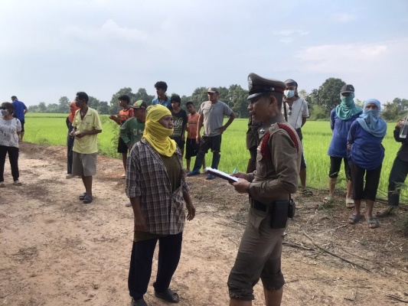

วันที่ (11 ต.ค. 67) เวลา 16:30 น. ภายใต้การอำนวยการสั่งการของ พ.ต.อ.มนต์ศักดิ์ แก้วอ่อน ผกก.สภ.วังทอง, พ.ต.ท.สุรวัจน์ สุรวัฒน์มนตรี รอง ผกก.(สอบสวน)ฯ สั่งการให้ กรณี ร.ต.อ.กล้าณรงค์ จันทรมณี รอง สว.สอบสวน สภ.วังทอง ได้รับแจ้งว่าพบศพผู้เสียชีวิต ในคลองน้ำกลางทุ่งนา เบื้องต้นเป็นชาย สภาพศพเน่าเปื่อย มีตัวเงินตัวทองกัดกินศพ อยู่ในคลองน้ำ จึงได้เดินทางไปที่เกิดเหตุ เมื่อถึงพบว่าที่เกิดเหตุ อยู่บริเวณทุ่งนา โดยมีน้ำท่วมขัง ยานพาหนะไม่สามารถเข้าถึง ต้องเดินเท้าจากถนนในหมู่บ้าน ไปที่เกิดเหตุ ประมาน 200 เมตร ต่อมาได้ร่วมกับ จนท.ฝ่ายสืบสวน หาข้อมูลจึงทราบว่า ก่อนหน้านี้ พื้นที่ สภ.เนินกุ่มได้รับแจ้งว่ามีบุคคลสูญหาย จึงได้ติดต่อญาติผู้แจ้งเหตุดังกล่าว มาตรวจสอบศพ จากการตรวจสอบ ได้มี นางระเบียบมั่งคั่ง อายุ 50 ปี อยู่บ้านเลขที่ 43/1 ม.2 ต.เนินกุ่ม อ.บางกระทุ่ม จ.พิษณุโลก มายืนยันว่า ศพดังกล่าว คือ นายสายัน ยกให้ ซึ่งเป็นสามีของตน เนื่องจากจดจำตำหนิรูปพรรณ เสื้อ กางเกง และสร้อยคอพระเครื่อง ที่ศพดังกล่าวได้ โดยให้ขอมูลว่าผู้ตายที่ได้หายออกจากบ้านพัก ที่เขต ต.เนินกุ่ม อ.บางกระทุ่ม ตั่งแต่วันที่ 7 ต.ค.67 เวลาประมาน 07.00 น. ในอาการเมาสุรา และให้ข้อมูลว่าผู้ตาย ติดสุรามีอาการทางจิตเวช และ เป็นอัลไซเมอร์ ก่อนเกิดเหตุ ได้ขับขี่รถออกจากบ้านพัก ที่มีพื้นที่ติดกับเขต ต.แม่ระกา อ.วังทอง เพื่อจะไปซ่อมไฟรถจักรยานยนต์ที่ร้านซ่อมรถ จนกระทั่งมาพบว่าเสียชีวิตในครั้งนี้ เบื้องต้นญาติไม่ติดใจว่าผู้ตายจะถูกทำร้ายจากผู้ใด จึงได้ร่วมกับแพทย์ทำการชันสูตรพลิกศพ และส่งศพทำการผ่าพิสูจน์ที่นิติเวช รพ.พุทธชินราช ซึ่งจะได้ทำการสอบสวนตามกฎหมายต่อไป

-10-
รายงานผลการปฏิบัติเดือนตุลาคม 2567
(จราจร)

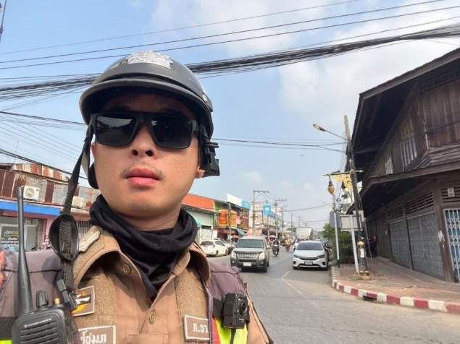
วันนี้ (10 ต.ค. 67) เวลา 10:00 น. ภายใต้การอำนวยการสั่งการของ พ.ต.อ.มนต์ศักดิ์ แก้วอ่อน ผกก.สภ.วังทอง, พ.ต.ท.เอกพงศ์ ปริษาวงศ์ รอง ผกก.ป.สภ.วังทอง, พ.ต.ท.ศิริพงษ์ ธงห้า สวป.สภ.วังทอง สั่งการให้ ร.ต.อ.ชวลิต คำสุกดี รอง สว.จร. สภ.วังทอง พร้อมชุด 60 ว.4 ในเขตพื้นที่รับผิดชอบ เหตุการณ์ทั่วไปปกติ ณ วงเวียนหอนาฬิกาอำเภอวังทอง

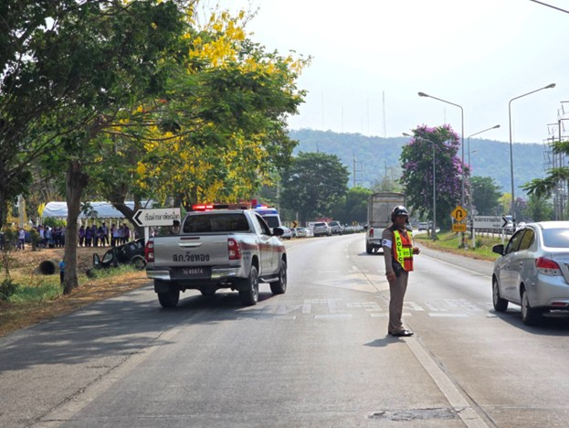
วันนี้ (13 ต.ค. 67) เวลา 11:00 น. ภายใต้การอำนวยการสั่งการของ พ.ต.อ.มนต์ศักดิ์ แก้วอ่อน ผกก.สภ.วังทอง, พ.ต.ท.เอกพงศ์ ปริษาวงศ์ รอง ผกก.ป.สภ.วังทอง, พ.ต.ท.ศิริพงษ์ ธงห้า สวป.สภ.วังทอง สั่งการให้ ร.ต.อ.ชวลิต คำสุกดี รอง สว.จร. สภ.วังทอง พร้อมชุด 60 ว.4 รถยนต์กระบะพลิกคว่ำ มีผู้ได้รับบาดเจ็บ 3 ราย เหตุเกิดที่หน้าเรือนจำกลางจังหวัดพิษณุโลก ม.8 ต.วังทอง อ.วังทอง จ.พิษณุโลก

-11-
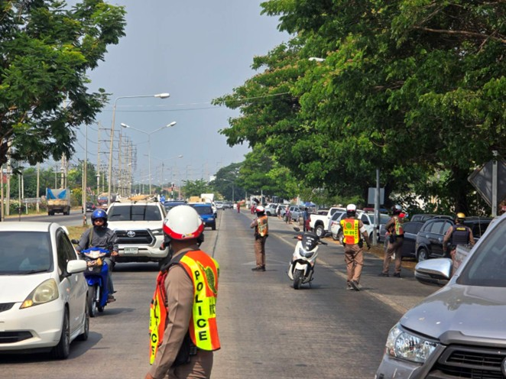
วันนี้ (24 ต.ค. 67) เวลา 09:30 น. ภายใต้การอำนวยการสั่งการของ พ.ต.อ.มนต์ศักดิ์ แก้วอ่อน ผกก.สภ.วังทอง, พ.ต.ท.เอกพงศ์ ปริษาวงศ์ รอง ผกก.ป.สภ.วังทอง, พ.ต.ท.ศิริพงษ์ ธงห้า สวป.สภ.วังทอง สั่งการให้ ร.ต.อ.ชวลิต คำสุกดี รอง สว.จร. สภ.วังทอง พร้อมชุด 60 ว.4 อำนวยความสะดวกด้านการจราจร งานพบญาติเรือนจำจังหวัดพิษณุโลก ณ หน้าเรือนจำกลางจังหวัดพิษณุโลก ม.8 ต.วังทอง อ.วังทอง จ.พิษณุโลก

